คู่มือโปรแกรมเมอร์

Mobile GIS for Survey and Data Collection Application

PROGRAMMER MANUAL

PART II

PC Software

PC Software
เป็นส่วนที่มีหน้าที่ในการติดต่อกับดาตาเบสที่อยู่บนพีซีเพื่อทำการสร้างข้อมูลที่จะใช้งานบน Mobile Device โดยการ Upload และ Download กับ Mobile Device ผ่านทางเอกสาร XML
ในเอกสารนี้อธิบายถึง Class Diagram และอธิบายในส่วนของ Function ของแต่ละคลาส

ChooseSymbol
เป็นคลาสที่ใช้ในการเลือกสัญลักษณ์ที่จะนำมาใช้แทนข้อมูลให้ปรากฏบนแผนที่ เป็นคลาสที่เป็น Window Form
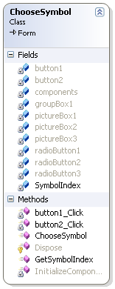
Private Function
int GetSymbolIndex()
ส่งค่า index ของสัญลักษณ์ที่จะใช้
Return index ของสัญลักษณ์ที่ใช้

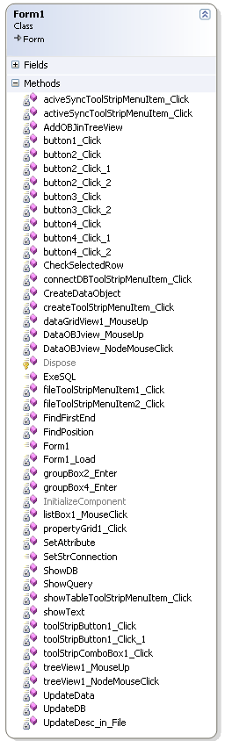
เป็น Windows Form ที่เป็นโปรแกรมหลักในการทำงาน
Private Function
void aciveSyncToolStripMenuItem_Click()
เป็นการเรียกใช้งานของ SyncForm และจะมีการทำงานคือ
- เรียกใช้คลาสของ XMLConverter
- ทำการคำนวณค่า Viewbox ของแผนที่ที่จะเรียกจาก Map Server โดยคิดจากเป็นค่าของ Latitude และ Longitude ที่มีในฐานข้อมูล
void activeSyncToolStripMenuItem_Click()
ทำการดึงข้อมูลมาจาก Mobile แล้วทำการ Update ลงดาตาเบส

void button1_Click()
ทำการทำคำสั่ง SQL จาก RichTextbox1 void button2_Click_2()
ทำการเรียกใช้ ChooseSymbol เพื่อเลือกสัญลักษณ์บนแผนที่

void button3_Click_2()
บันทึกค่าอธิบาย Attribute ของแต่ละข้อมูล (Description)ลงใน File

bool CheckSelectedRow()
เป็นการตรวจสอบว่าได้ทำการเลือกแถวซ้ำหรือไม่
Return True – เลือก Row นี้ไปแล้ว
False – ยังไม่ได้เลือก

void connectDBToolStripMenuItem_Click()
ทำการเชื่อมต่อกับดาตาเบส

void createToolStripMenuItem_Click()
เป็นการนำเอาข้อมูลที่ได้แสดงในดาตากริดมาสร้างเป็นข้อมูลที่จะนำไปใช้กับ Mobile Device

void ExeSQL()
เป็นการทำคำสั่ง SQL จาก RichtextBox1

void fileToolStripMenuItem1_Click()
เป็นการส่งข้อมูลไปที่ mobile Device

void fileToolStripMenuItem2_Click()
อ่านข้อมูลจาก File มา Update ลงดาตาเบส

void SetAttribute()
เป็นการใส่ Attribute ที่เป็น Latitude และ Longitude ลงใน Combobox ในส่วนของที่จะแสดงบนแผนที่ของ Mobile Device

void ShowDB()
แสดงข้อมูลจากดาตาเบสด้วยดาตากริด

void ShowQuery()
ใส่ค่าของ attribute ที่มีทั้งหมดลงใน ComboBox

void showTableToolStripMenuItem_Click()
แสดงค่าของดาตาเบส

void showText(int p)
แสดงค่าของ Description ของแต่ละข้อมูล Attribute

void toolStripButton1_Click()
เป็นการติดต่อกับดาตาเบสและแสดงผลมาทาง TreeView

void toolStripButton1_Click_1()
บันทึกข้อมูลลงไฟล์

void UpdateData(string _dat)
Update ข้อมูลที่เป็น Attribute ที่เก็บในรูปแบบของ String ลงสู่ File

void UpdateDB(string ss)
Update ข้อมูลที่เป็น Attribute ที่เก็บในรูปแบบของ String ลงสู่ดาตาเบส

void UpdateDesc_in_File(string p/*Desc*/, int n/*position*/, int q/*total Attrib*/)
Update ข้อมูลที่เป็น Description ของ Attribute ที่เก็บในรูปแบบของ String ลงสู่ File

SyncForm เป็น Window Form ที่ใช้ในการเชื่อมต่อกับ Microsoft ActiveSync โดยส่วนสำคัญคือ
RAPI (OpenNETCF.Desktop.Communication) ซึ่งเป็น API ของ OpenNETCF (www.opennetcf.org)
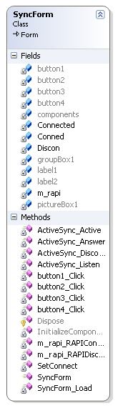
Private Function
void ActiveSync_Active()
ทำเมื่อมีการเชื่อมต่อกับ ActiveSync แล้ว
ใช้กับ Active Event ของ RAPI
void ActiveSync_Answer()
ทำเมื่อกำลังทำการเชื่อมต่อกับ ActiveSync
ใช้กับ Answer Event ของ RAPI
void ActiveSync_Disconnect()
ทำเมื่อตัดการเชื่อมต่อกับ ActiveSync
ใช้กับ Disconnect Event ของ RAPI
void ActiveSync_Listen()
ใช้กับ Listen Event ของ RAPI
void button1_Click()
เป็นการ Copy file จาก PC ไปที่ Mobile Device
void button2_Click()
เป็นการ Copy File จาก Mobile Device ไปที่ PC
void button3_Click()
เป็นการ Disconnect กับ ActiveSync
void button4_Click()
เป็นการเชื่อมต่อกับ Active Sync
void m_rapi_RAPIConnected()
ใช้กับ RAPIConnected Event ของ RAPI
void m_rapi_RAPIDisconnected()
ใช้กับ RAPIDisconnected Event ของ RAPI

XMLConverter เป็นคลาสที่เปลี่ยนข้อมูลที่ได้จากดาตาเบสเป็นข้อมูลที่เป็นเอกสาร XML

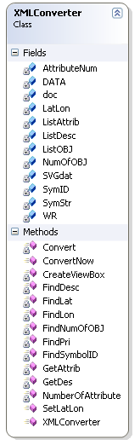
void Convert(string Pri,string Lat,string Lon)
เป็นการสร้างส่วนประกอบของเอกสาร XML จากจ้อทูลในดาตาเบส

void ConvertNow(int X,int Y,int SX,int SY)
เป็นการเริ่มสร้าง File ที่เป็น XML โดยที่รับ parameter เข้ามาเป็น ViewBox ที่มีไว้เรียกขอแผนที่

void CreateViewBox(int X, int Y, int SX, int SY)
เป็นการแทรกข้อมูลที่เป็น ViewBox ของแผนที่ลงในเอกสาร XML โดยที่รับ parameter เข้ามาเป็น ViewBox ที่มีไว้เรียกขอแผนที่

void FindDesc()
เป็นการอ่านค่า Description จาก File

private string FindLat(int n)
เป็นการอ่านค่า Latitude จากตำแหน่งของข้อมูลที่ตำแหน่ง n

string FindLon(int n)
เป็นการอ่านค่า Longitude จากตำแหน่งของข้อมูลที่ตำแหน่ง n

void FindNumOfOBJ()
หาจำนวนของข้อมูลที่มีทั้งหมด

string FindPri(int n)
หา Primary key ของดาตาเบสที่แสดงไว้ในข้อมูลตำแหน่งที่ n
Return String ของ Primary Key

int FindSymbolID()
หา ID ของสัญลักษณ์
Return ตัวเลขของสัญลักษณ์
string GetAttrib(int p)
เป็นการอ่านค่า Attribute จากตำแหน่งของข้อมูลที่ตำแหน่ง n
Return String ของ Attribute

string GetDes(int p)
เป็นการอ่านค่า Description จากตำแหน่งของข้อมูลที่ตำแหน่ง n
Return String ของ Description

int NumberOfAttribute()
หาจำนวนข้อ Attribute ทั้งหมดของแต่ข้อมูล
Return จำนวนของ Attribute

ReadXML เป็นคลาสที่ใช้ในการอ่านค่าข้อมูลจากเอกสาร XML
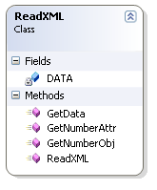
string GetData()
อ่านข้อมูลจาก XML
Return ข้อมูลทั้งหมดอยู่ในรูป String

int GetNumberObj()
อ่านจำนวนข้อมูลจาก XML
Return จำนวนข้อมูลทั้งหมด

SVGDATA เป็นที่เก็บข้อมูลของสัญลักษณ์ที่จะใช้บนแผนที่ ในที่นี้จะมีข้อมูลอยู่ 3 สัญลักษณ์ คือ BlueHouse, RedHouse, YellowHouse และข้อมูลที่เป็น SVG ของแต่ละสัญลักษณ์

